**DRE**

**Données Répliquées en Etablissement**

Table des matières

1 Le module DRE et ses concepts 4

1.1 Les objectifs de DRE 4

1.2 Pas de rétro compatibilité des formats entre versions 4

1.3 Principe de fonctionnement 4

2 Installation 6

2.1 Pré requis administratif d’installation 6

2.2 Pré requis technique d'installation 6

2.3 Mode opératoire de mise à jour de la base DRE 6

2.3.1 Mise à disposition des données 7

2.3.2 Fichier d’indication de la version de DRE 7

2.3.3 Création de la base DRE en établissement 8

2.4 Personnalisation de DRE 8

3 Les données 9

3.1 Les Bdd constituant DRE 9

3.2 Modèle de données 9

4 Utilisation de DRE 10

4.1 Usage 10

4.2 Outils pour accéder aux données 10

4.3 Mise en commun de code et d’outils 10

4.4 Utilisation de DRE pour de l'intégration applicative 10

4.5 Support 11

5 Annexes 12

5.1 Liste des documents complémentaires et liens utiles 12

5.2 Script de création de DRE en établissement 12

5.2.1 Téléchargement des fichiers 12

5.2.2 Principes du script 12

5.2.3 Exemple de script 14

5.3 Modèle de données ‘métier’ 17

5.3.1 Modèle transverse 17

5.3.2 Liste des entités 18

5.3.3 Diagrammes de classe par domaine 24

5.4 Modèle physique des données 29

5.4.1 Le dictionnaire des données 29

5.4.2 Les différences par rapport à la v21 29

5.4.3 Extraction de la documentation embarquée 29

5.5 Conseils pour l’écriture de requêtes 30

**Suivi des modifications du document :**

|  |  |  |
| --- | --- | --- |
| **Version de Pégase (*)** | **Date de mise à jour** | **Modifications apportées** |
| V21 r01 | 19/07/2023 | Création du document, version initiale. |
| V21 r02 | 21/7/2023 | Ajout information téléchargement fichiers |
| V22 | 19/10/2023 | Mise à jour des modèles de données avec ceux de la v22  Fourniture d’un fichier listant les différences u modèle physique de données |
| V22 r01 | 24/11/2023 | Ajout du fichier de description de la version |
| V23 | 17/01/2023 | Mise à jour pour la version v23 |
|  |  |  |
|  |  |  |
|  |  |  |
|  |  |  |

*(*) Ce document décrit les écrans pour une version de Pégase. Il convient donc d’indiquer ici la version de Pégase à laquelle se réfère ce document.*

# Le module DRE et ses concepts

Les objectifs de DRE

La mise à disposition de données de Pegase à des fins de pilotage opérationnel est un besoin identifié à l’origine du projet PC-SCOL. Une première réponse a été prototypée, ce que nous avons appelé la base de données POP.

Le besoin a été revu et élargi : il consiste à mise à disposition de toutes les données de Pégase avec un historique supérieur à 5 ans.

La solution répondant à ce besoin est nommée Données Répliquées en Etablissement (DRE).

En voici une description synthétique :

* Cette solution fournit une réplication complète des données présentes dans Pégase mais sans aucune transformation des bases de données des services (pour rappel, il y a dans Pegase une Bdd par service).
* La base de données résultat de cette réplication est hébergée dans l’infrastructure de l’établissement.
* La réplication est limitée aux bases de données Postgresql, ce qui permet de disposer de la presque totalité des données de Pegase.
* Les données sont rafraichies à J+1, en écrasant les données de la veille.
* Seul un ensemble de données est fourni. Les établissements seront en charge de mettre en place leur propre solution de requêtage et reporting (univers BO par exemple)

Pas de rétro compatibilité des formats entre versions

DRE étant une réplication des Bdd de Pegase, son format évolue au cours de versions de Pegase. De ce fait chaque nouvelle version s’accompagne de changements dans le modèle physique de données de DRE.

PC-SCOL fournit une liste des modifications.

PC-SCOL ne fournit aucun outil permettant de gérer la rétrocompatibilité des requêtes développées pas les établissements.

Principe de fonctionnement

Le schéma ci-dessous présente cette solution (seules 3 bases de données de services Pegase sont représentées ici) :

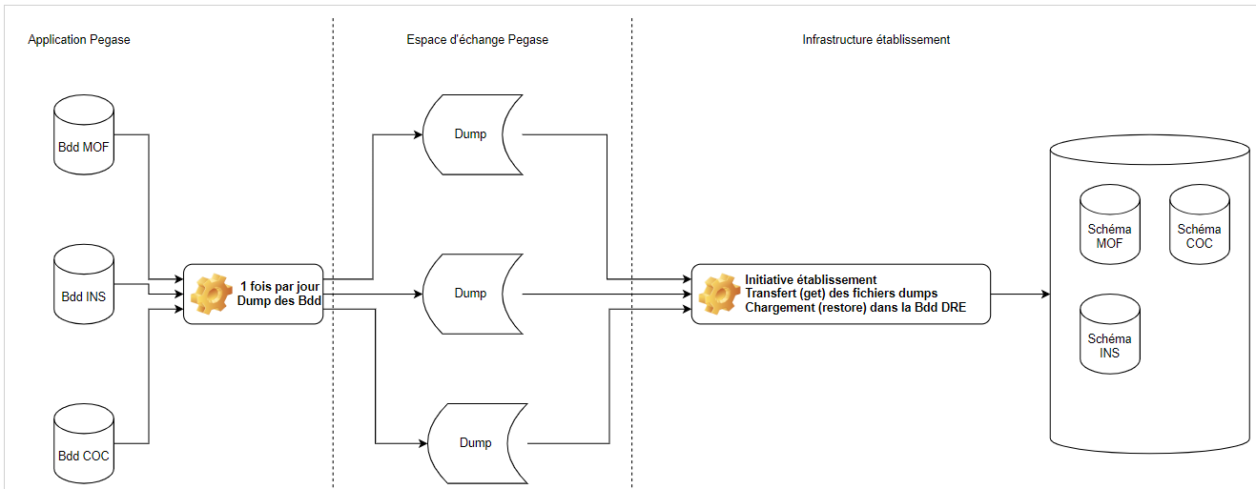

Chaque base de données PEGASE est exportée sous forme d’un fichier dump. Ce sont ces fichiers dump qui sont mis à disposition une fois par jour.

L’établissement lance depuis son infrastructure un script qui va transférer les fichiers dump et les restaurer dans la base DRE (c’est un annule et remplace).

Au final chaque Bdd Pegase se retrouve en tant qu’un schéma de la base de données DRE.

# Installation



Nous décrivons ici les principes généraux qui seront détaillés dès l’installation sur les premiers sites.

Pré requis administratif d’installation

Etant donné le caractère sensible d’une partie des données contenues dans DRE, il faut formuler une demande écrite pour disposer des données et des accès, en nous indiquant une personne référente. Un formulaire est mis à votre disposition sur le serveur share de PC-SCOL : <https://forum.pc-scol.fr/uploads/short-url/dUeLsgrKZOPtQYEBc5jvbXkUc34.pdf> .

Il est également demandé de fournir l’adresse IP ou la plage d’adresse IP utilisée pour accéder l’espace de téléchargement, ceci afin de mettre en place un filtrage.

Les données seront fournies sans gestion d'autorisation, il est de la responsabilité de l'établissement de les gérer.

Pré requis technique d'installation

Pour pouvoir mettre en œuvre DRE dans votre infrastructure, voici ce qui est nécessaire :

* Avoir initialisé sur un serveur établissement dédié un cluster PostgreSQL 15 avec à l'intérieur une base de données vierge (futur réceptacle de tous les schémas répliqués),
* Avoir installé le paquet des outils clients PostgreSQL,
* Il est possible selon les affinités établissement d'utiliser la conteneurisation.

Mode opératoire de mise à jour de la base DRE

Pour rappel, le schéma ci-dessous décrit le mode opératoire qui va permettre de créer quotidiennement la base DRE dans l’infrastructure de l’établissement.



Les étapes qui s’enchainent et vont vous être détaillées dans les paragraphes suivants sont :

* Mise à disposition des données : Pegase produit automatiquement un extrait de ses données qui est déposé dans l’infrastructure PC-SCOL.
* Création de la base DRE en établissement : l’établissement lance un script qui va transférer les données mises à disposition et les charger dans sa base DRE locale,
* Personnalisation de DRE (option) : l’établissement peut exécuter des scripts permettant de compléter la base DRE (ajout d’utilisateurs, de droits, de vues, ….).

### Mise à disposition des données

Un dump (export de données dans un format PostgreSql) de chacune des Bdd Pegase mises à disposition pour DRE est créé tous les soirs dans un stockage dédié de l’infrastructure PC-SCOL. Cette extraction a lieu à 4h. Ceci se matérialise par plusieurs fichiers nommés :

<environnement>-<service>_<Date AAAAMMJJ>.bin

Soit par exemple pour le service CHC de l’UPHF : uphf-chc_20230512.bin

L’application Pegase (gestionnaire et web) reste entièrement disponible durant le dump.

L’espace de stockage sur lequel les fichiers seront mis à disposition est spécifique à chaque instance Pegase.

Ce mécanisme permet une mise à disposition des données à J+1 (donc pas de temps réel pour l'accès aux données via DRE).

### Fichier d’indication de la version de DRE

En plus des fichiers de données décrits dans le paragraphe précédent, un fichier additionnel indique la version de DRE (donc la version de Pegase) à laquelle correspondent les fichiers.

Ceci peut être utile pour gérer des traitements différenciés selon la release de Pegase.

Le fichier se nomme

DRE_VERSION_YYYYMMDD

Il contient les informations de la version dans un format json dont voici un exemple

{

"majeure": "23",

"mineure": "0",

"patch": "0",

"prerelease": "feat-refactoCof.18"

}

A titre d’exemple, il est possible, dans un script, de récupérer les valeurs via une commande grep ou avec un outil tel que jq :

$ jq '.majeure' DRE_VERSION_20231116

"23"

### Création de la base DRE en établissement

Le script exécutant cette étape sera spécifique à chaque établissement. Nous vous fournissons en annexe les éléments qui vous permettront de le créer, ainsi qu’un exemple de script paramétrable. Les établissements auront l’initiative dans le choix de l'heure du lancement du script.

Le mode opératoire fourni permet d'importer tous les schémas (chaque schéma correspond à la base de données d’un service Pegase) dans une seule et même base de données. Toutes les données sont ainsi accessibles pour un utilisateur connecté avec les droits nécessaires et suffisants. Il suffit de préfixer dans les requêtes chaque table avec le nom du schéma auquel elle appartient.

exemple : select * from schema_gestion.apprenant;

Les informations utiles à la création du script et l’exemple sont fournis en annexe.

Personnalisation de DRE

Il n’y a aucune obligation de modifier le schéma de la Bdd DRE qui sera fourni par PC-SCOL.

Il est par contre possible de le faire (par exemple : ajout de vue, ajout de droits, …). En effet, une fois créée dans votre infrastructure, la base de données DRE sera entièrement gérée par l’établissement qui pourra donc la modifier à sa guise.

Attention : il est nécessaire de ré appliquer cette personnalisation après chaque exécution du script de création de DRE en établissement car la plupart des éléments sont écrasés et remplacés. La personnalisation peut être incluse dans le script quotidien.

Parmi les personnalisations possibles il est fortement recommandé de gérer les droits d’accès.

Des exemples de scripts sont fournis en annexe.

# Les données

Les Bdd constituant DRE

DRE regroupe dans une seule BDD les BDD de plusieurs services de Pegase. Chaque BDD source est disponible dans un schéma de la base DRE.

Les BDD Pegase sont fournies dans leur format d’origine, à l’exception de certaines tables techniques qui ne seront pas fournies.

Le tableau ci-dessous liste les bases de données qui vont alimenter la base DRE.

|  |  |  |  |
| --- | --- | --- | --- |
| **Module Pegase** | **Service Pegase** | **Bdd Pegase** | **schema_bdd** |
| CHC | chc-server | chc-db-postgres | schema-chc |
| COC | coc-server | coc-db-postgres | schema-coc |
| ADMISSION (inclus dans INS) | INS-candidature-server | ins-db-postgres | schema-inscription |
| INS (gestionnaire) | ins-gestion-server | ins-gestion-db-postgres | schema-gestion |
| MOF | mof-server | mof-db-postgres | schema-mof |
| PAI | pai-server | pai-db-postgres | schema-pai |
| REF | ref-server | ref-db-postgres | schema_ref |

Le nom du schéma dans la bdd DRE est la colonne de droite.

Il n’y aura pas dans DRE les bases de données MongoDB et Neo4j (donc pas COF).

Modèle de données

Les modèles de données sont fournis en annexe :

* Un modèle métier qui décrit les entités et leurs identifiants. Il se présente sous forme de schéma et d’un tableau des entités
* Un dictionnaire des données identifiant pour chacun des schémas les tables et colonnes, avec des commentaires descriptifs qui ne couvrent pas à ce jour l’ensemble du modèle.
* Un tableau précisant les évolutions de tables et colonnes depuis la version précédente.

Pour chaque entité métier, il est indiqué le schéma et la table qui est son stockage primaire. Une même entité pourra à partir de cette table être répliquée dans d’autres schéma avec tout ou partie de ses attributs (colonnes).

# Utilisation de DRE

## Usage

DRE est un des composants permettant d’accéder aux données de Pegase depuis l’extérieur de l’application. C’est un complément aux API et connecteurs, mais également à des outils d’extraction qui seront intégrés dans l’application Pegase.

DRE est orienté vers le reporting et les enquêtes, et plus largement toutes les requêtes. Il est particulièrement adapté :

* Aux extractions demandant des jointures complexes
* Aux extractions combinant des données issues de plusieurs modules de Pegase
* Aux extractions retournant des volumes de données importants

## Outils pour accéder aux données

PC-SCOL ne fournit aucun outil d’accès aux données de DRE.

Pour exécuter des requêtes, créer des rapports ou des tableaux de bord, vous pouvez utiliser tous les outils permettant d’accéder une base Postgresql. Par exemple Excel, BO, Jasper report, …

## Mise en commun de code et d’outils

Tous les établissements auront des données dans un format identique. Ceci facilite la réutilisation d’outils (scripts, code SQL, rapports et tableaux de bord, …) d’un établissement à l’autre avec une adaptation minimale.

Nous vous proposons d’utiliser le site GitHub du projet : <https://github.com/PC-Scol> afin de partager ou de co construire vos outils.

## Utilisation de DRE pour de l'intégration applicative

DRE mettant à votre disposition la plupart des données Pegase, rien n’empêche un établissement ou un éditeur d’utiliser DRE pour construire une interface entre Pegase et une autre application. Mais ceci n’est pas recommandé à l’exception de certains cas.

Voici un certain nombre de "bonnes pratiques" pour déterminer quand utiliser les API / connecteurs et quand utiliser DRE :

Pour rappel : la solution privilégiée d’interfaçage entre Pegase et les applications extérieures est l’utilisation des API, si possible en mode événementiel (exemple des connecteurs SINAPS et GRHUM).

Toutefois nous devons gérer les cas où une application n’est pas en mesure de communiquer via API. Dans ce cas, l’utilisation d’extractions issues de DRE peut s’avérer une alternative efficace. Ceci ne fonctionne pas pour mettre à jour des données Pegase.

Voici quelques exemples que nous entrevoyons :

* L’alimentation quotidienne d’un SiD (système d’information décisionnel) s’appuie en général sur des scripts ETL qui vont extraire des volumes de données importants dans la BDD de l’application source. Les API ne sont pas adaptées. L’alimentation des SID (SIROCCO ou STRENNES) s’appuiera donc sur DRE.
* Certaines applications demandent en entrée un fichier (en général au format csv) à intervalle régulier et ne disposent / disposeront pas de la capacité à appeler ou exposer des API. Dans ce cas, il est préférable de s’appuyer sur DRE plutôt que d’appeler de multiples API pour constituer un stockage local.

## Support

PC-SCOL s’engage sur la mise à disposition des dumps des Bdd dans l’espace dédié de chaque instance. Au-delà, les traitements relèvent de la responsabilité de l’établissement

PC-SCOL fournit une documentation de type dictionnaire de données, et la fera évoluer en fonction de tickets signalant des imprécisions.

# Annexes

## Liste des documents complémentaires et liens utiles

Espace DRE sur le Forum PC-SCOL : <https://forum.pc-scol.fr/t/base-de-donnees-relationnelle/2023/24>

Documentation PostgreSQL : <https://www.postgresql.org/docs/>

## Script de création de DRE en établissement

Ce paragraphe décrit les éléments qui permettent de développer le script établissement de transfert et restauration de la base DRE. Il donne également un exemple de script qui peut être utilisé comme point de départ.

### Téléchargement des fichiers

L’établissement dispose d’une interface web pour downloader les fichiers dump ou peut les accéder en ligne de commande (wget ou curl).

Pour une instance *mon-instance* l’adresse est au format <https://dre-dump.mon-instance.pc-scol.fr>

exemple : pour l’instance

partenaires

l’URL est

[https//dre-dump.partenaires.pc-scol.fr](https/dre-dump.partenaires.pc-scol.fr)

Une authentification basique login/pwd permet d’accéder le dump, ceci est disponible dans le fichier keypass de l’environnement.

### Principes du script

Pour un environnement donné, autant de dumps (PostgreSQL) que de modules à exporter sont fournis aux établissements. Chacun contient un export du schéma des données applicatives.

Le mode opératoire fourni permet d'importer tous les schémas dans une seule et même base de données. Toutes les données sont ainsi accessibles pour un utilisateur connecté avec les droits nécessaires et suffisants. Il suffit de préfixer dans les requêtes chaque table avec le nom du schéma auquel elle appartient, comme par exemple : select * from schema_gestion.apprenant;

Prérequis :

* Avoir initialisé sur un serveur établissement dédié un cluster PostgreSQL 15 avec à l'intérieur une base de données vierge (futur réceptacle de tous les schémas répliqués)
* Avoir installé le paquet des outils clients postgresql
* Il est possible selon les affinités établissement d'utiliser la conteneurisation

Protocole d'import

* + - Si un import a déjà été effectué et que la base n'a pas été purgée, nettoyée ou recréée, supprimer les schémas existants
      * Alternative 1, en environnement non-conteneurisé : **psql -d <nom_database_dre> -U <user_database_dre>** **-c 'DROP SCHEMA IF EXISTS <nom schema 1>, <nom schema 2>, ... CASCADE;'**  
        exemple : psql -d dre -U postgres -c 'DROP SCHEMA IF EXISTS schema_chc, schema_coc, schema_gestion, schema_mof, schema_ref CASCADE;'
      * Alternative 2, en environnement conteneurisé: **docker exec -i <nom_conteneur> psql -d <nom_database_dre> -U <user_database_dre> -c 'DROP SCHEMA IF EXISTS <nom schema 1>, <nom schema 2>, ... CASCADE;'**  
        exemple : docker exec -i dre-db-1 psql -d dre -U postgres -c 'DROP SCHEMA IF EXISTS schema_chc, schema_coc, schema_gestion, schema_mof, schema_ref CASCADE;'
    - Pour chacun des dumps que l'on souhaite importer
      * Supprimer au préalable dans la base cible de l'import les extensions si elles existent (<=> si elles ont été importées lors d'un import précédent). Cela est nécessaire pour éviter les problèmes de cohabitation : 1 extension donnée ne peut être installée qu'une seule fois sur une base de données)
        + Alternative 1, en environnement non-conteneurisé: **psql -d <nom_database_dre> -U <user_database_dre>** **-c 'DROP EXTENSION IF EXISTS unaccent, pg_trgm CASCADE;'**  
          exemple : psql -d dre -U postgres -c 'DROP EXTENSION IF EXISTS unaccent, pg_trgm CASCADE;'
        + Alternative 2, en environnement conteneurisé : **docker exec -i <nom_conteneur> psql -d <nom_database_dre> -U <user_database_dre> -c 'DROP EXTENSION IF EXISTS unaccent, pg_trgm CASCADE;'**  
          exemple : docker exec -i dre-db-1 psql -d dre -U postgres -c 'DROP EXTENSION IF EXISTS unaccent, pg_trgm CASCADE;'
      * Importer le dump
        + Alternative 1, en environnement non-conteneurisé : **pg_restore -d <nom_database_dre> -U <user_database_dre> --no-owner --no-acl <nom_dump>**  
          exemple : pg_restore -d dre -U postgres --no-owner --no-acl mof-db-postgres.bin
        + Alternative 2, en environnement conteneurisé : **docker exec -i <nom_conteneur> pg_restore -d <nom_database_dre> -U <user_database_dre> --no-owner --no-acl < <nom_dump>**  
          exemple : docker exec -i dre-db-1 pg_restore -d dre -U postgres --no-owner --no-acl < mof-db-postgres.bin
      * Si :
        + Aucune occurrence de ERROR n'est apparue alors les dumps se sont importés correctement
        + Aucun message "pg_restore: warning: errors ignored on restore: xxx" n'est apparu après chaque pg_restore alors l'import s'est bien terminé

### Exemple de script

Voici un script rudimentaire exemple implémentant ce protocole (pas de logs, pas de paramètres passables à l'appel du script, ...) :

|  |
| --- |
| #!/bin/bash  #Exemple de lancement : ./import.sh 2> log.txt  #################### VARIABLES A RENSEIGENR AVANT LANCEMENT DU SCRIPT ###################  # informations de connexion base cible import  db_host=localhost  db_user=postgres  db_password=password  db_name=dre  db_port=5432  # nom de l'environnement à partir duquel les dump ont été extraits  environnement=dev  # date du backup à restaurer au format AAAAMMJJ  date_backup=20230517  # repertoire où sont déposés les dumps  repertoire_backup=/data/project/dre/dumps  # liste des modules (séparés par des "," sans espaces) dont la restauration des données est demandée  module_list=chc,coc,gestion,inscription,mof,ref  # nom du conteneur dans lequel tourne la base dre  # si pas de conteneur ou si client postgresql disponible en local, laisser vide  #container_name=dre-db  ###################################### FIN VARIABLES #####################################  IFS="," read -a tableau_modules <<< $module_list  echo "import des dumps pour les modules : ${module_list}"  echo "repertoire des dumps : ${repertoire_backup}"  if [ -z "$container_name" ]  then      echo "travail avec pg_restore directement"      export PGPASSWORD=${db_password}      echo "purge des anciens schemas"      psql -p ${db_port} -d ${db_name} -U ${db_user} -h ${db_host} -c 'DROP SCHEMA IF EXISTS schema_chc, schema_coc, schema_gestion, schema_inscription, schema_mof, schema_ref CASCADE;'        echo "restauration des modules demandés..."      #parcours de tous les modules dont la restauration est demandée      for (( i=0; i<${#tableau_modules[@]}; i++ )); do          nom_dump="${environnement}-${date_backup}-${tableau_modules[$i]}.bin"          echo "suppression des extensions pour eviter un conflit ..."          psql -p ${db_port} -d ${db_name} -U ${db_user} -h ${db_host} -c 'DROP EXTENSION IF EXISTS unaccent, pg_trgm CASCADE;'          echo "import du dump ${nom_dump} ..."          pg_restore -p ${db_port} -d ${db_name} -U ${db_user} -h ${db_host} --no-owner --no-acl ${repertoire_backup}/${nom_dump}      done  else      echo "travail avec conteneurs"      echo "purge des anciens schemas..."      docker exec -i ${container_name} psql -p ${db_port} -d ${db_name} -U ${db_user} -c 'DROP SCHEMA IF EXISTS schema_chc, schema_coc, schema_gestion, schema_inscription, schema_mof, schema_ref CASCADE;'        echo "restauration des modules demandés..."      #parcours de tous les modules dont la restauration est demandée      for (( i=0; i<${#tableau_modules[@]}; i++ )); do          nom_dump="${environnement}-${date_backup}-${tableau_modules[$i]}.bin"          echo "suppression des extensions pour eviter un conflit ..."          docker exec -i ${container_name} psql -p ${db_port} -d ${db_name} -U ${db_user} -c 'DROP EXTENSION IF EXISTS unaccent, pg_trgm CASCADE;'          echo "import du dump ${nom_dump} ..."          docker exec -i ${container_name} pg_restore -p ${db_port} -d ${db_name} -U ${db_user} --no-owner --no-acl < ${repertoire_backup}/${nom_dump}      done  fi  echo "import des dumps terminé. Vérifier dans les traces que tout s'est bien passé" |

## Modèle de données ‘métier’

Le modèle de données métier est inchangé entre la v22 et la v23.

### Modèle transverse

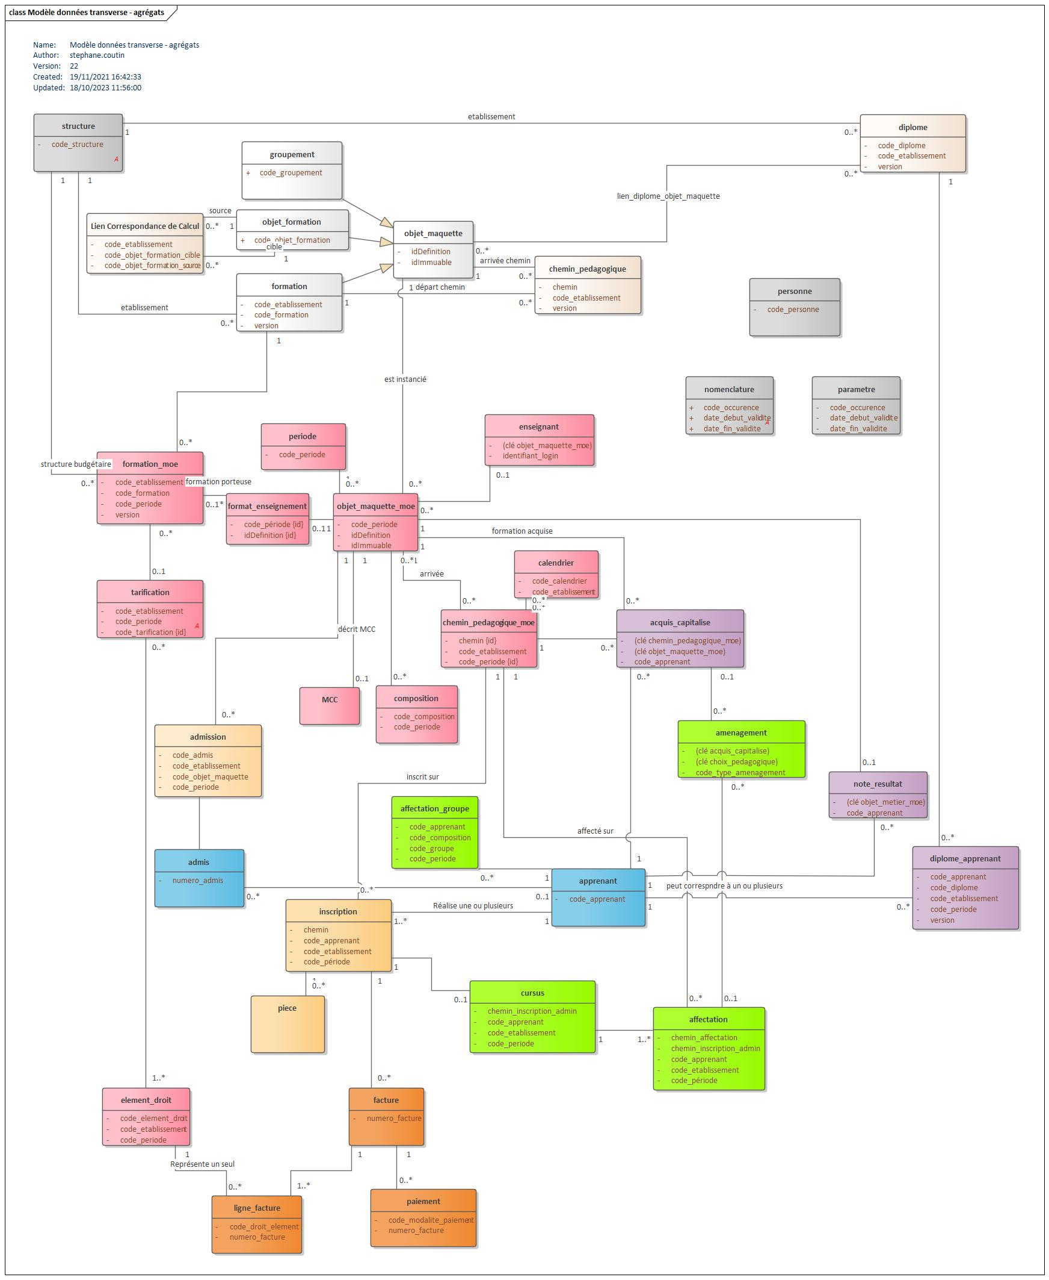

### Liste des entités

| **Entité** | **Domaine** | **Description** | **Clé fonctionnelle Pegase** | **Nom table source en BDD DRE** |
| --- | --- | --- | --- | --- |
| acquis_capitalise | CHC | Un acquis correspond à un objet maquette qui a été validé par l'apprenant soit par le biais de la saisie d'un aménagement, soit par la validation d'un cursus antérieur (COC). Il est lié à l'objet du cursus qui bénéficie de l'acquisition (décrit via un chemin). | (code_apprenant, (clé objet_formation_moe), (clé chemin_pedagogique_moe)) | schema_chc.acquis_capitalise |
| admis | INS | Un admis est une personne ayant une ou plusieurs autorisations à s'inscrire pour une origine donnée (Psup, Ecandidat, ...) | (code_admis) | schema_ins.admis |
| admission | INS | Les admissions incluent les autorisations à s'inscrire | (code_etablissement, code_periode, code_objet_maquette, code_admis) avec code_objet_ maquette est soit code_formation soit code_objet_formation selon la nature de l'objet sur lequel porte l'inscription | schema_ins.admission |
| adresse | REF | Adresse associée à une ou plusieurs structures | Pas de clé fonctionnelle | schema_ref.adresse et schema_ref.structure_adresse_asso |
| affectation | CHC | L'affectation aux objets maquette permet d'effectuer les choix de cursus pour chacun des apprenants sur une période de mise en oeuvre.  L'affectation respecte le chemin pédagogique à partir de l'objet qui porte l'inscription. Elle porte donc sur un chemin pédagogique et pas l'objet de formation lui même). Cette affectation peut concerner tout type d'objet de formation y compris les groupes. L'affectation se fait pour une inscription au statut validé. | (code_etablissement, code_periode, code_apprenant, chemin_inscription, chemin_affectation) avec chemin_inscription correspondant au chemin sur lequel est effectuée l'inscription administrative et chemin_affectation au chemin vers l'objet sur lequel porte l'affectation. | schema_chc.choix_pedagogique |
| affectation_groupe | CHC | Chaque apprenant ayant une affectation valide sur un objet maquette peut être affecté à un groupe. | (code_apprenant, code_periode, code_composition, code_groupe) | schema_chc.apprenant_affecte_dans_groupe_asso |
| amenagement | CHC | Un aménagement permet d'indiquer une adaptation spécifique du parcours de l'apprenant sur un obet maquette pour une période de mise en oeuvre donnée. Chaque aménagement a une prise en compte (paramétrée dans le référentiel), soit acquis, soit aucun, soit affectation. Il peut porter sur un acquis capitalisé ou bien sur un choix pedagogique (ou exclusif). | (code_type_amenagement, (clé acquis_capitalise), (clé choix_pedagogique)) | représenté par deux tables  schema_chc.amenagement_acquis_capitalise schema_chc.amenagement_choix_pedagogique |
| apprenant | INS | Tout étudiant en formation initiale (dont apprentis) ou stagiaire de la formation continue inscrit administrativement ou pédagogiquement sur une formation ou un objet de formation. | (code_apprenant) | schema_gestion.apprenant |
| calendrier | MOF | Le calendrier définit la période pendant laquelle un apprenant peut réaliser son inscription en ligne. Le calendrier peut s'appliquer aux primo inscriptions, ou aux réinscriptions ou aux 2. | (code_etablissement, code_calendrier) | schema_mof.calendrier |
| categorie_objet_formation | COF |  | (code_etablissement, code_categorie_objet_formation) | objet_formation_categorie |
| chemin_pedagogique | COF | Enchainement des objets maquettes permettant d'atteindre un objet donné. Ce chemin se décrit de l'objet le plus haut de l'arborescence vers l'objet le plus bas. | (code_etablissement, version, chemin) code_etablissment et version sont nécessaires pour garantir l'unicité. chemin : Succession ordonnée des code_objet_maquette constituant le chemin séparés par des '>'. Par exemple : "FORM-TOTO>ANNEE-1>UE-MATH" | schema_mof.maquette_chemin |
| chemin_pedagogique_moe | MOF | Correspond à l'instanciation pour une période d'un chemin pédagogique. Dans les schémas autres que celui d'origine, cet objet est représenté par des tables nommées cible | (code_periode, code_etablissement, chemin, version) | schema_mof.objet_formation_chemin |
| composition | MOF | Entité permettant de rassembler des groupes de même type afin d'en faciliter leur utilisation. Les groupes d'une même composition sont incompatibles entre eux. Exemples : Composition SPORT = Groupes {Football, Basketball, Handball} | (code_periode, code_composition) | schema_mof.composition |
| compte_imputation | PAI |  | (numero_compte_imputation) | pas de table spécifique, mais disponible via ses associations avec plusieurs tables de schema_pai modalite_de_paiement_compte element_de_droit_compte |
| contact | INS | Un contact est un ensemble de données qui permettent de communiquer avec l'apprenant. Un contact est structuré selon une demande de contact préalablement paramétrée | (code_apprenant, id_demande) | schema_gestion.contact |
| cursus | CHC | Le cursus est une entité chapeau à laquelle sont attachées toutes les affectations pour une inscription administrative. | (code_etablissement, code_periode, chemin_inscription, code_apprenant) avec chemin_inscription correspondant au chemin sur lequel est effectuée l'inscription administrative. | schema_chc.cursus |
| demande_piece | INS | Une demande de pièce décrit les différents critères qui vont être évalués pour demander la pièce à fournir à l'apprenant ainsi que la façon dont il doit la transmettre. | (code_demande_piece) | schema_gestion.param_demande_piece |
| diplome | COF | Les diplomes, certificats ou autres représentent les finalités de formation, ce qu'un apprenant peut obtenir à l'issue de sa formation | (code_etablissement, code_diplome, version) | schema_mof.diplome |
| diplome_apprenant | COC | Permet d'identifier le diplome obtenu par un apprenant | (code_periode, code_etablissement, code_diplome, version, code_apprenant) | schema_coc.apprenant_diplome |
| element-droit | PAI | Elément de droit d'inscription Un élément de droit d'inscription est une somme à payer par l'apprenant pour accéder à un service (exemple droit SCD) ou suivre une formation (exemple préparation licence) . La somme des éléments de droits d'inscription à payer constitue le droit d'inscription. | (code_etablissement, code_periode, code_element_droit) | schema_pai.element_droit |
| enseignant | COC | Enseignat responsable d'un objet maquette (formation ou objet de formation). Utilisé à ce jour pour la saisie des notes en ligne. | ((clé objet_maquette_moe), identifiant_login) | schema_coc.enseignant |
| facture | PAI | La facture détail représente le total de ce qui est à payer quelle que soit la structure budgétaire et pour l'ensemble des inscriptions qui ont été confirmées en même temps (piste d'inscription). | (numero_facture) | schema_pai.facture |
| format_enseignement | MOF | Description du format d'enseignement associé à une formation ou un objet de formation. Il correspond à un objet_maquette_moe unique, et a des liens avec une formation_moe qui porte les charges ainsi que des structures porteuses de charge. | (idDefinition, code_periode) Selon le type de l'objet auquel se rapporte le format d'enseignement, la clé fonctionnelle est différente. D'où la description au travers de l'idDefinition. | schema_mof.format_enseignement |
| formation | COF |  | (code_etablissement, code_formation, version)  Le code_etablissement pointe vers une structure unique de par l'ajout de la version | schema_mof.maquette |
| formation_moe | MOF | Définition identique à celle d'une formation, décliné pour une période de mise en oeuvre | (code_periode, code_etablissement, code_formation, version) | schema_mof.formation |
| groupe | MOF | Une entité permettant de diviser une population d'étudiants inscrits administrativement ou pédagogiquement. C'est aussi une entité permettant d'identifier une population spécifique d'étudiants inscrits administrativement ou pédagogiquement. Exemples : groupes de CM, TP, TD, tronc commun, langage, sport, niveau, parcours, projet, etc. | (code_periode, code_composition, code_groupe) | schema_mof.groupe |
| groupement | COF | Un groupement est un objet - conteneur permettant de : regrouper des objets de formation entre eux en vue de proposer des choix à l'étudiant lors de son choix de cursus  ou regrouper des objets de formation pour faciliter la réutilisation dans une autre formation ou pour faciliter la lisibilité de l'offre de formation Un groupement peut être ou non à choix. Un groupement n'est pas un objet hiérarchisé. | (code_groupement, version) Attention au cas des objets mutualisés qui sont indépendants des versions | schema_mof.maquette_groupement |
| inscription | INS | L'inscription (administrative) permet à l'apprenant de régler ses droits d'inscription, d'obtenir ses documents administratifs (carte d'étudiant, certificats de scolarité) et d'accéder aux services numériques.  Cycle de vie de l'inscription : Voeu (pré inscription) - Non démarrée - En cours - Validée | (code_etablissement, code_periode, chemin, code_apprenant) | schema_gestion.inscription |
| inscription_piece | INS | Une pièce à fournir est un document à fournir par l'apprenant pour valider son inscription. Une pièce à fournir est demandée en fonction de la situation de l'apprenant et de la formation sur laquelle il s'inscrit. Cycle de vie d'une pièce à fournir : en attente, à vérifier, acceptée, refusée | c'est une relation entre les objets inscription et demande_piece | schema_gestion.inscription_piece |
| lcc | CHC | L'objectif d'un LCC est de permettre à un apprenant d'utiliser une note et/ou un résultat qu'il a obtenu sur un objet de formation conservable et/ou capitalisable sur un autre objet de formation correspondant. Ce cas se présente lorsque un "ancien" objet est abandonné/re-codifié/remplacé par un "nouvel" objet. Le lien est caractérisé par un objet source (l'ancien objet) et un objet cible (le nouvel objet). | (code_etablissement, code_objet_formation_source, code_objet_formation_cible) | schema_chc.lcc |
| lien_objet_maquette | COF | Le lien d'objet de maquette décrit le contexte d'utilisation d'un objet : son ascendance et sa descendance au sein d'une version d'une maquette. | (code_etablissement, version, code_objet_maquette_parent, code_objet_maquette_enfant) | schema_mof.maquette_lien La table représente une version 'éclatée' du modèle conceptuel en utilisant des colonnes spécifiques pour chaque type d'objet_maquette |
| ligne_facture | PAI |  | (numero_facture, code_droit_element) | schema_pai.ligne_facture |
| matrice_liberte | COF | Matrice de codification des règles d'usage des types des objets de formation dans les maquettes. | n/a | Non disponible dans les schémas de DRE |
| mcc | MOF | Objet non détaillé qui décrit les modalités de controle des connaissances. Cet objet est complexe et rattaché à l'objet_maquette_moe ou bien le chemin_pedagogique_moe | Non décrit | tables préfixées par mcc_ dns schema_mof |
| modalite_paiement | PAI | Moyen de payer ou de rembourser des droits d'inscription (chèque, CB, virement, remboursement, ...) | (code_modalite_paiement) | schema_pai.modalite_paiement |
| nomenclature | REF | Ensemble des nomenclatures utilisées dans Pégase (représenté de manière générique. Voir la liste des nomenclatures dans la documentation du module REF. | (code_occurence, date_debut_validite, date_fin_validite) | schema_ref (multiples tables) |
| note_resultat | COC | Notes et resultats d'un apprenant sur un objet_maquette. Identifie un éventuel acquis capitalisé. | ((clé objet_maquette_moe), code_apprenant) | schema_coc.note_resultat |
| note_resultat_controle | COC | Notes et resultats d'un apprenant sur un contrôle. | ((clé controle), code_apprenant) | schema_coc.note_resultat_controle |
| objet_formation | COF | Objet permettant de structurer tout ou partie d’une formation de manière à l’adapter à l’organisation voulue par l’établissement ou par la réglementation. | (code_objet_formation, version) Attention au cas des objets mutualisés qui sont indépendants des versions | schema_mof.maquette_objet_formation |
| objet_formation_moe | MOF | Définition identique à celle d'un objet_formation, décliné pour une période de mise en oeuvre | (code_periode, code_objet_formation) | schema_mof.objet_formation |
| objet_maquette | COF | Objet permettant de structurer tout ou partie d’une maquette de formation de manière à l’adapter à l’organisation voulue par l’établissement ou par la réglementation. En fonction de son type, cet objet peut recevoir des caractéristiques supplémentaires. A part les formations et des groupements tous les objets de maquettes sont des objets de formations. | n/a | n/a |
| objet_maquette_moe | MOF | Définition identique à celle d'un objet de maquette, décliné pour une période de mise en œuvre | n/a |  |
| paiement | PAI | Paiment ou remboursement | (numero_facture, code_modalite_paiement) | schema_pai.paiement |
| parametre | REF | Ensemble des paramétrages qui sont communs à plusieurs modules de PEGASE. (D'autres paramétrages spécifiques à un seul module sont gérés dans le module lui même). Voir la liste des paramétrages dans la documentation du module REF. | (code_occurence, date_debut_validite, date_fin_validite) | schema_ref (multiples tables) |
| parchemin | COC | Correspond à l'édition du parchemin pour le diplôme obtenu par un apprenant. | (clé apprenant_diplome) | schema_coc.apprenant_diplome_parchemin |
| periode | MOF | Période pendant laquelle se déroule la formation, du début des cours jusqu’à la fin des examens. | (code_periode) | schema_mof.periode |
| personne | REF | Individu physique identifiée dans le système d’information de l’établissement | (code_personne) dans la table Bdd : champ nommé code_metier | schema_ref.personne |
| quittance | PAI | Atteste du paiement de l'apprenant | (numero_facture) | schema_pai.facture |
| responsable | REF | Responsable associée à une ou plusieurs structures. | Pas de clé fonctionnelle | schema_ref.responsable et schema_ref.structure_responsable_asso |
| structure | REF | Entité utilisée pour le fonctionnement et l’organisation. Ces structures peuvent avoir une existence juridique ou non. Elles sont pérennes et ne sont pas spécifiques à la scolarité. Elles ne sont pas saisies dans Pegase mais issues du référentiel de l’établissement. Ces structures sont liées et servent entre autre chose à la gestion des habilitations des utilisateurs. (ex : Groupement d’établissements, établissement, composante, service,…) | code_structure | schema_ref.structure |
| tarification | PAI | Une tarification permet de regrouper des droits d'inscription pour les appliquer à une version de maquette de formation mise en œuvre | (code_tarification) | schema_pai.tarification |
| type_heure | MOF | Valorisation des différents types d'heures associés au format d'enseignement. Porte sur un ojet_maquette. | (idDefinition, code_periode, code_type_heure) | schema_mof.format_enseignement_type_heure |
| type_objet_formation | COF | Le type d'un objet de formation (EC, Matière, Formation, UE, Option, Année, Enseignement, ...) permet de caractériser un objet de maquette. En effet, chaque objet de maquette est associé à un type. | code_type_objet_formation | objet_formation_type |

### Diagrammes de classe par domaine

Ces diagrammes reprennent les entités du tableau précédent dans des diagrammes de classe / modèle logique de données organisés par domaine métier.

Seules les relations identifiantes et les attributs faisant partie de la clé fonctionnelle sont représentés.

#### Domaine REF – Référentiel

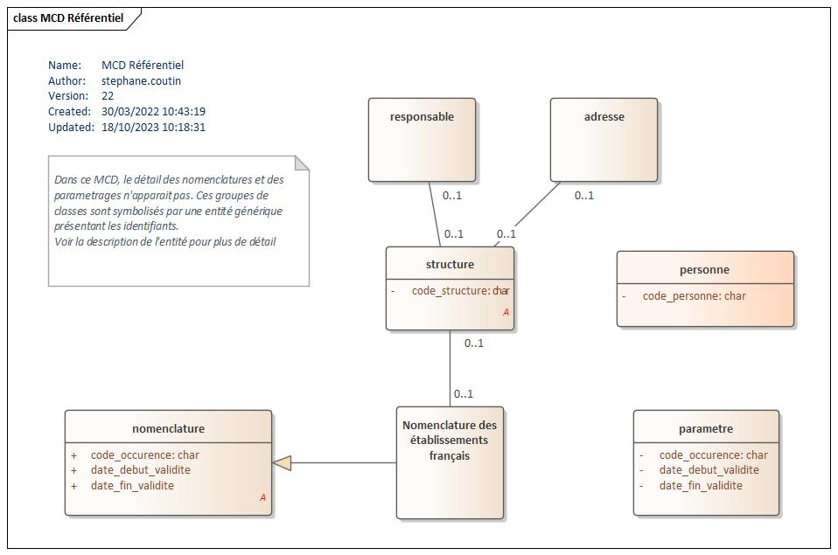

#### Domaine COF – Construction Offre de Formation et Domaine MOF – Mise en œuvre offre de formation

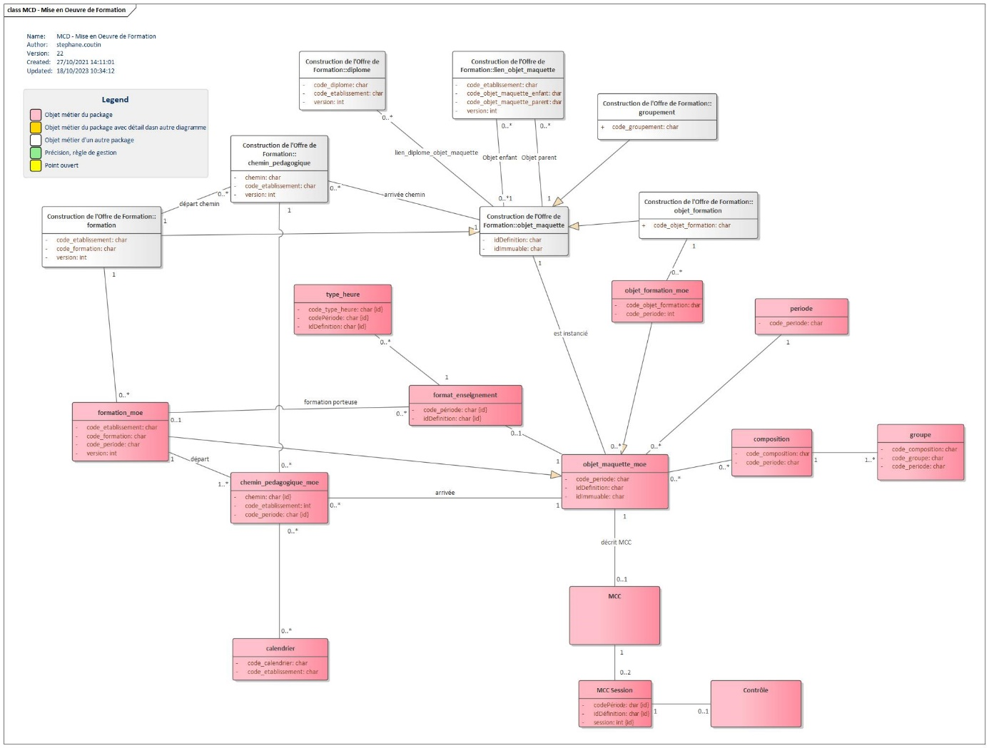

#### Domaine INS – Inscription (y compris admissions)

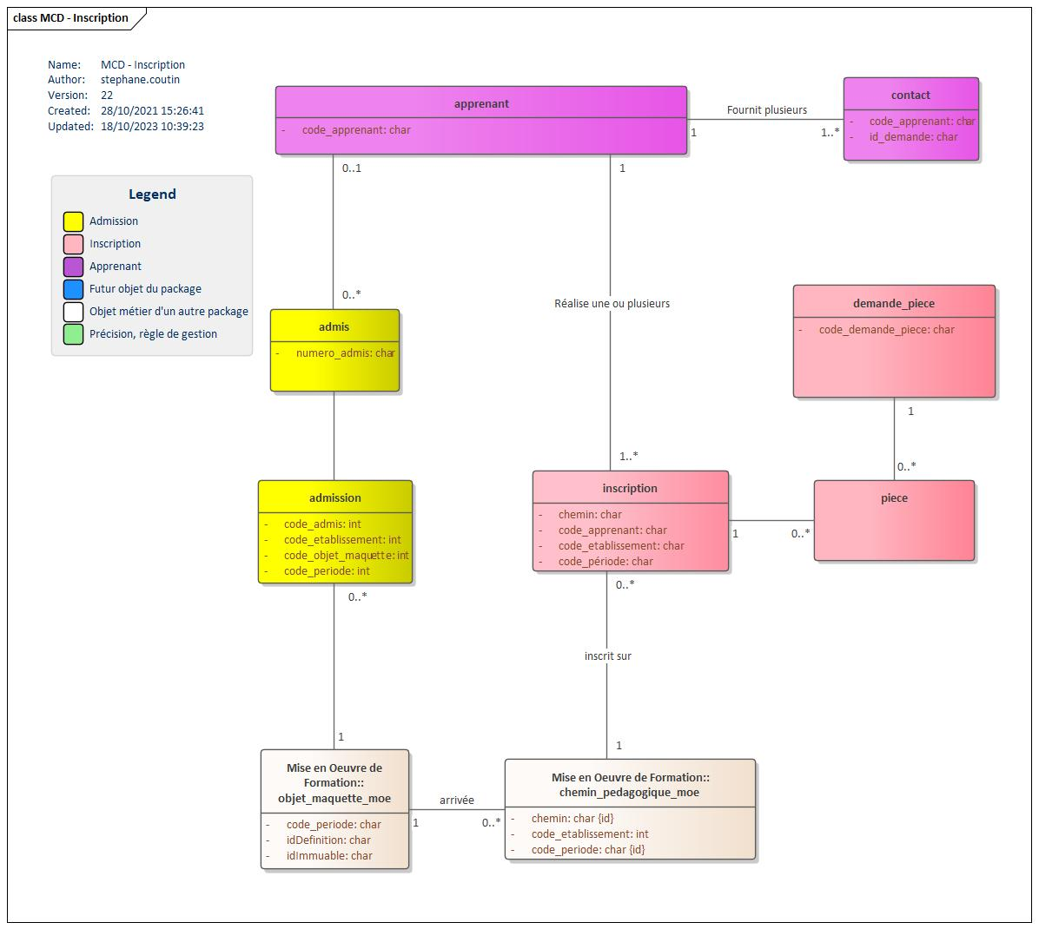

#### Domaine PAI - Paiement

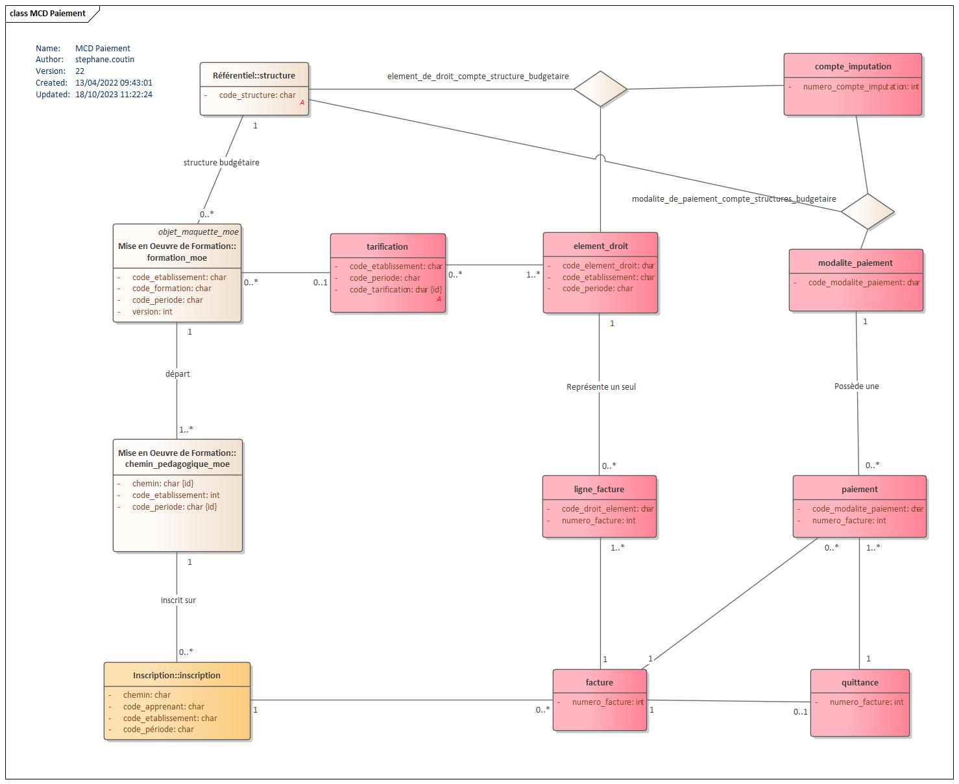

#### Domaine CHC – Choix de cursus

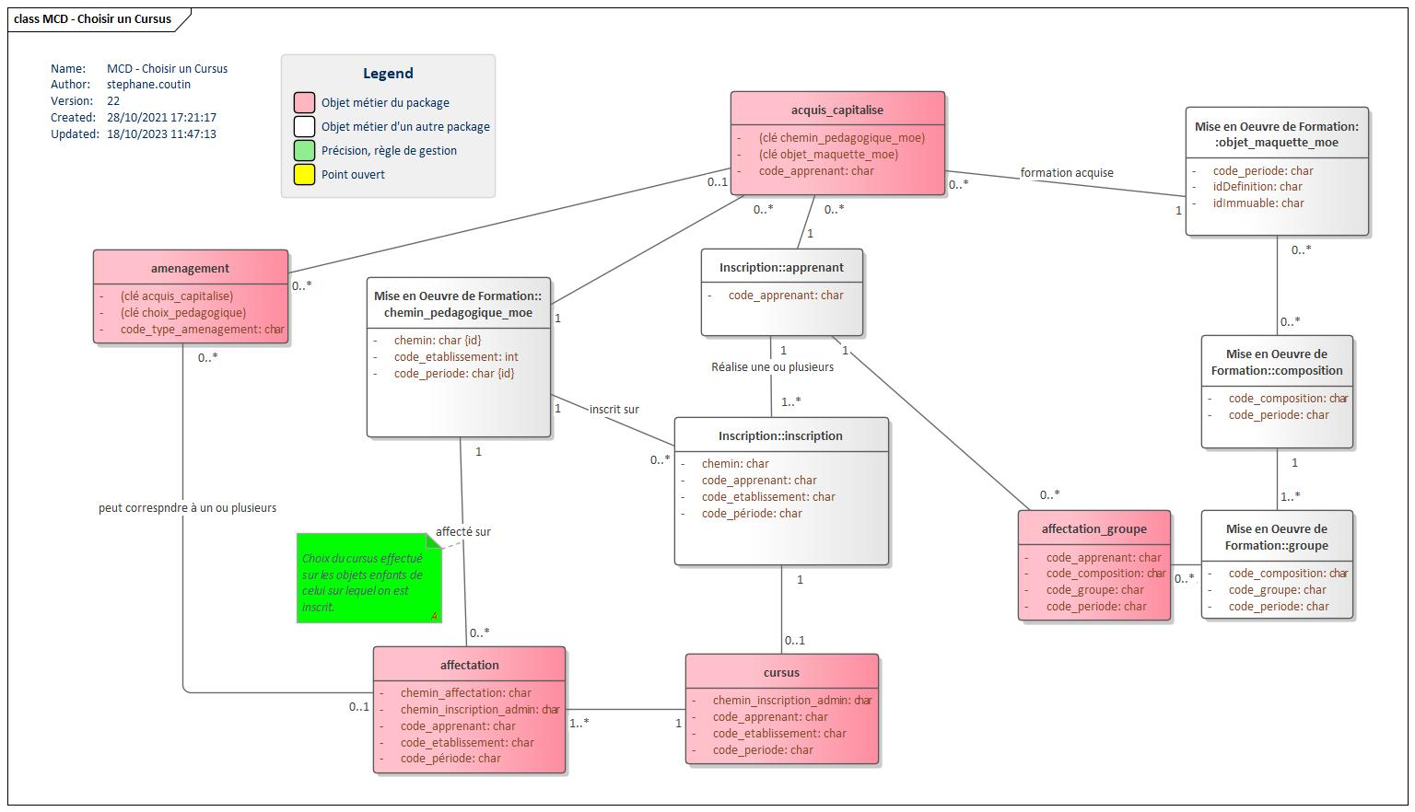

#### Domaine COC – Contrôle du cursus

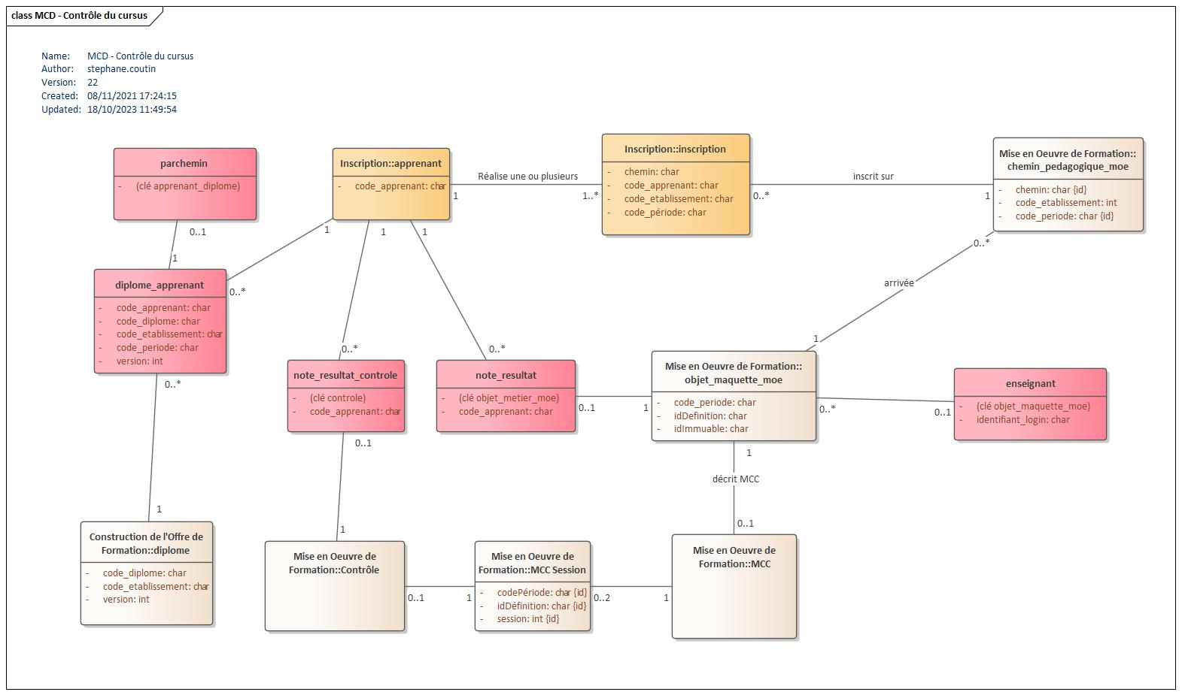

## Modèle physique des données

### Le dictionnaire des données

Le fichier excel ‘*MPDPEGASEv23.xlsx’* contient le dictionnaire de données. Il est à utiliser conjointement avec le modèle objet métier.

Le fichier est embarqué ci-dessous dans le présent document.



### Les différences par rapport à la v21

Le fichier excel ‘Difference ‘*MPD PEGASE v23 v22.xlsx*’ liste, schéma par schéma et table par table les modifications apportées au modèle physique de données.

Le fichier est embarqué ci-dessous dans le présent document.



### Extraction de la documentation embarquée

La documentation des tables et colonnes est embarquée dans des commentaires tels que gérés par PostgreSQL.

Pour extraire en un coup celles des tables et colonnes pour une bdd, la requête ci-dessous. Cette requête est utilisée pour générer le modèle physique de données.

|  |
| --- |
| SELECT  isc.table_schema,  isc.table_name,  obj_description(format('%s.%s',isc.table_schema,isc.table_name)::regclass::oid, 'pg_class') as table_description,  isc.column_name,  isc.data_type,  isc.character_maximum_length,  pg_catalog.col_description(format('%s.%s',isc.table_schema,isc.table_name)::regclass::oid,isc.ordinal_position) as column_description  FROM  information_schema.columns isc  WHERE  isc.table_schema like 'schema\_%'  and isc.table_name not like '\_%'  order by 1,2,4 |

A noter une requête pour extraire les commentaires des tables uniquement

|  |
| --- |
| SELECT relname as nom_table,obj_description(oid) as description FROM pg_class WHERE relkind = 'r' AND relname not like 'pg\_%' AND relname not like 'sql\_%' AND relname not like '\__%' ORDER BY relname |

## Conseils pour l’écriture de requêtes

Ces conseils et exemples s’appliquent à la version 23 de PEGASE.

| **Titre** | **Contenu** |
| --- | --- |
| Champs code et code_ | Les champs code sont utilisés en général en tant que clé fonctionnelle d'éléments. Les règles de nommage en bdd sont de nommer code le champs clé fonctionnelle d'un élément (ex : apprenant.code) et 'code_nomTable' la clé fonctionnelle d'une table liée (exemple contact.code_apprenant).  Dans le modèle de données métier, afin de faciliter la compréhension nous nommerons toujours le champ code par 'code_nomObjet'. |
| Champs id et id_* | De nombreuses tables possèdent un champ id qui est la clé primaire. Ces champs sont attribués automatiquement par le SGBD et sont basés sur des séquences.  A l'intérieur d'un même schéma ils sont utilisés en tant que FK, et peuvent donc être utilisés pour réaliser des jointures efficaces.  ATTENTION : leur valeur n'est pas préservée au travers des divers schémas. De ce fait il ne faut pas les utiliser pour réaliser une jointure entre deux tables n'appartenant pas au même schéma. Il faudra utiliser les clés fonctionnelles. |
| Champs id_definition et id_immuable | Ces identifiants techniques sont rattachés aux objets de maquettes  (idDefinition) est un uuid système unique de l'objet maquette (idImmuable) est un uuid généré par le système et reste égal pour toutes les versions du même objet  Ils sont également utilisés pour créer un identifiant techique des chemin_pedagogique  Etant un uuid, cet identifiant est cohérent au travers des différents schémas des BDD Pegase. |
| Maquettes 'moe' (mises en oeuvre) | Dans le modèle de données métiers, les entités décrivant l'offre de formation telles que définies dans COF sont nommées en fonction de l'objet qu'elles représentent (formation, objet_formation, groupe; ....). Les entités correspondantes mais associées à une période (et donc mises en oeuvre dans MOF) voient leur nom suffixé par _moe *(formation* moe, objet_formation_moe, ...).  ATTENTION : dans les bases de données, les tables ne sont pas nommées de cette manière. En général les tables nommées 'formation' correspondent à 'formation_moe'. La présence du champ code_periode est un bon indicateur. |
| Notes sur des différences entre Offre de formation (dans COF) et offre de formation mise en oeuvre (dans MOF) | Le champ version, même s'il fait partie de la clé fonctionnelle, est absent de table_moe car une seule version est autorisée par période. Pour retrouver sa valeur, il est nécessaire de créer une jointure avec formation.  Il n'existe pas en bdd d'entité groupement_moe |
| Objet sur lequel portent admission et inscription | L'inscription porte sur un chemin alors que l'admission porte sur un objet maquette (formation ou objet de formation). Théoriquement il peut y avoir plusieurs chemins pour un même objet_maquette. |
| Utilisation des uuid dans schema_chc | Dans schema_chc, les tables utilisent des uuid en tant qu'identifiants techniques.  A l'intérieur du schéma ils sont utilisés en tant que FK, et peuvent donc être utilisés pour réaliser des jointures efficaces.  ATTENTION : leur valeur n'est pas préservée au travers des divers schémas. De ce fait il ne faut pas les utiliser pour réaliser une jointure entre deux tables n'appartenant pas au même schéma. Il faudra utiliser les clés fonctionnelles. |
| Comment identifier les inscriptions ‘en cours’ ou ‘non démarrée’. | Le tableau disponible dans INS Gestion est bâti en accédant aux 3 bdd du domaine de l’inscription : inscription, piste et ins_gestion.  La base piste (qui est utilisée pour l’inscription en ligne) est une bdd Mongodb, est n’est pas dispo dans DRE. De ce fait, dans DRE, nous ne voyons pas l’avancée de l’inscription à certains statuts.  Une possibilité que je vous soumets est d’utiliser le champ schema_inscription.admission.statut  Les différentes valeurs de la colonne statut sont   * AV pour "Admission Vierge" => Admission jamais utilisé dans dans CDI * AU pour "Admission Utilisée" => Admission utilisé donc il existe un début de dossier dans CDI * IV pour "Inscription Validée" => statut utilisée pour les remontées parcoursup, valeur renseignée par l'écoute de ins-gestion * IA pour "Inscription Annulée" => statut utilisée pour les remontées parcoursup, valeur renseignée par l'écoute de ins-gestion   Vous pouvez en complément rapprocher les enregistrements de schema_inscription.admission et ceux de schema_gestion.inscription en utilisant  inscription. numero_candidat = admis.code_admis |